# Комплект оценочных материалов по дисциплине

**«Системы автоматизированного проектирования станков»**

**Задания закрытого типа**

# Задания закрытого типа на выбор правильного ответа

*Выберите один правильный ответ.*

1. Инструмент сопряжений в трёхмерном редакторе САПР служит для:

А) обеспечения контакта между деталями в твердотельной модели сборки;

Б) размещения компонентов в сборке в соответствии с заданными (требуемыми) геометрическими связями между их геометрическими элементами;

В) создания механической связи между твердотельными моделями деталей в сборке;

Г) соединения нескольких деталей в единую сборку.

Правильный ответ: Б.

Компетенции (индикаторы): ОПК-7 (7.1, 7.2, 7.3).

2. На процесс преобразования просмотра при визуализации трёхмерной модели указывает прямоугольник под номером:



Значение координаты в системе

1

Значение координаты в мировой системе

2

Значение координаты в набдюдательской системе

3

Виртуальные координаты устройства

4

Система координат устройства

А) 1;

Б) 2;

В) 4;

Г) 3.

Правильный ответ: Б.

Компетенции (индикаторы): ПК-8 (8.1, 8.2).

3. Стадии проектирования станков в системах автоматизированного проектирования показаны по оси:

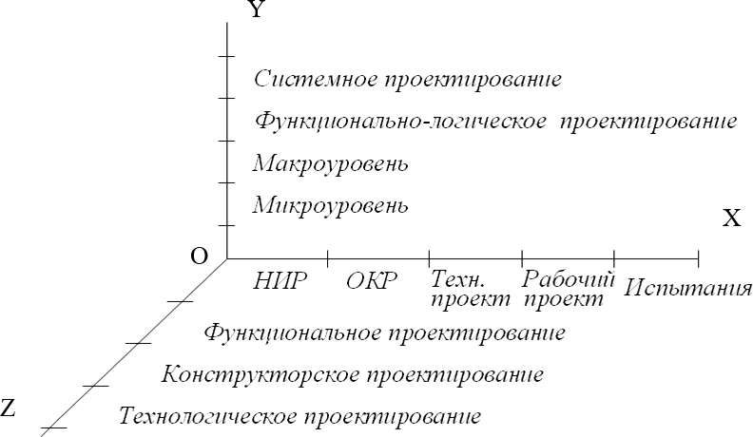

А) *0Z*;

Б) *0X*;

В) *0Y*;

Г) *0Z и 0Y.*

Правильный ответ: Б.

Компетенции (индикаторы): ОПК-7 (7.1, 7.2, 7.3).

4. Под конструированием в машиностроительных САПР подразумевают:

А) определение формы и размеров каждой детали, узла и машины в целом;

Б) определение формы, размеров и взаимного положения деталей, узлов и механизмов в машине;

В) расчёт размеров и механической прочности деталей, узлов и механизмов;

Г) определение размеров отдельных деталей и установление характера их взаимодействия.

Правильный ответ: Б.

Компетенции (индикаторы): ПК-8 (8.1, 8.2).

# Задания закрытого типа на установление соответствия

*Установите правильное соответствие*.

*Каждому элементу левого столбца соответствует только один элемент правого столбца.*

1. Установите соответствие между названием операции образования твёрдого тела в трёхмерном графическом редакторе машиностроительной САПР и её результатом.

|  |  |
| --- | --- |
| Название операции образования  твёрдого тела | Результат операции |
| 1) Вытягивание сечения по траектории, заданной пространственной кривой | А) Образование твёрдого тела сечениями различной формы и положения, которые соединяются в единое тело плавными переходами от сечения к сечению |
| 2) Вытягивание тела по сечениям | Б) Образование твёрдого тела при движении сечения вдоль траектории  (пространственной кривой) |
| 3) Вырез по траектории | В) Вырезание части тела движением сечения вокруг заданной оси и на заданный угол |
| 4) Круговой вырез | Г) Вырезание части тела движением сечения по заданной траектории (пространственной кривой) внутри него |

Правильный ответ:

|  |  |  |  |
| --- | --- | --- | --- |
| 1 | 2 | 3 | 4 |
| Б | А | Г | В |

Компетенции (индикаторы): ПК-8 (8.1, 8.2).

1. Установите соответствие между названием машиностроительной САПР и уровнем её функциональности.

|  |  |
| --- | --- |
| Машиностроительная САПР | Уровень функциональности |
| 1) CATIA | А) Нижний уровень |
| 2) КОМПАС | Б) Верхний уровень |
| 3) APM WinMachine | В) Средний уровень |

Правильный ответ:

|  |  |  |
| --- | --- | --- |
| 1 | 2 | 3 |
| Б | В | А |

Компетенции (индикаторы): ОПК-7 (7.1, 7.2, 7.3).

1. Установите соответствие между функциями составных частей CAE- системы и их названием в структуре системы инженерного анализа методом конечных элементов.

|  |  |
| --- | --- |
| Функция составной части системы | Название |
| 1) Выполняет визуализацию результатов решения (инженерного анализа) в удобной  для пользователя форме, прежде всего в графической | А) Решатель |
| 2) Описывает систему конечных элементов модели системой алгебраических уравнений и решает эту систему одним из  методов разреженных матриц | Б) Постпроцессор |
| 3) Содержит различные модели конечных  элементов и их матрицы жёсткости для решения различных задач | В) Препроцессор |
| 4) Представляет твердотельные модели деталей, сборок или исследуемой среды в сеточном виде – в виде множества конечных  элементов одного типа. | Г) Библиотека конечных элементов |

Правильный ответ:

|  |  |  |  |
| --- | --- | --- | --- |
| 1 | 2 | 3 | 4 |
| Б | А | Г | В |

Компетенции (индикаторы): ПК-8 (8.1, 8.2).

1. Установите соответствие между назначением файлов в машиностроительных САПР и их форматом.

|  |  |
| --- | --- |
| Назначение файлов | Формат файлов |
| 1) Хранение информации о топологии и геометрии двухмерного чертежа детали или  сборки | А) Файл в формате вспомогательной программы  САПР |
| 2) Хранение информации о топологии и геометрии, внешнем виде моделей деталей  или сборок, чертежей для передачи, просмотра или рецензирования | Б) Файл в формате чертежа или фрагмента САD системы |
| 3) Хранение информации о топологии твердотельной модели детали, её геометрии, свойствах материала, внешнем  виде. | В) Файл нейтрального формата |
| 4) Хранение информации о топологии, свойствах и геометрии твердотельных детали, сборки или двухмерного чертежа в нейтральных форматах файлов, таких как  STEP или IGES для обмена между САПР | Г) Файл формата детали САD системы |

Правильный ответ:

|  |  |  |  |
| --- | --- | --- | --- |
| 1 | 2 | 3 | 4 |
| Б | А | Г | В |

Компетенции (индикаторы): ОПК-7 (7.1, 7.2, 7.3).

# Задания закрытого типа на установление правильной последовательности

*Установите правильную последовательность.*

*Запишите правильную последовательность букв слева направо.*

1. Установите правильную последовательность проверки безошибочности и качества твердотельной сборки узла или механизма станка в трёхмерном графическом редакторе САПР:

А) Определение правильного взаимного положения моделей деталей сборке, проверка размерных цепей, габаритных и присоединительных размеров;

Б) Проверка отсутствия ошибок построений (нулевая толщина, отсутствие эскиза для тела, неразрешённая геометрия тела);

В) Проверка трёхмерной модели сборки на правильность установленных сопряжений и относительную подвижность деталей в соответствии с конструкцией узла или механизма станка;

Г) Проверка трёхмерной модели сборки на интерференцию (на отсутствие пересечения твёрдых тел).

Правильный ответ: Б, А, Г, В.

Компетенции (индикаторы): ОПК-7 (7.1, 7.2, 7.3).

1. Установите правильную последовательность создания твердотельной модели сборки узла или механизма станка в машиностроительной САПР:

А) Открыть или создать файл твердотельной модели сборки узла или механизма;

Б) Проверить готовность (правильность и безошибочность построений) моделей деталей узла или механизма, которые входят в создаваемую твердотельную сборку;

В) Поместить в графическое окно сборки первую модель детали;

Г) Проверить созданную сборку на отсутствие ошибок и конфликтов, соответствие размерных цепей, отсутствие интерференции и требуемую подвижность деталей;

Д) Последовательно добавить в сборку подготовленные модели деталей с установкой сопряжений между геометрическими элементами для фиксации взаимного положения и относительной подвижности моделей деталей в соответствии с конструкцией заданной узла или механизма.

Правильный ответ: Б, А, В, Д, Г.

Компетенции (индикаторы): ПК-8 (8.1, 8.2).

1. Установите правильную последовательность кинематического анализа твердотельной модели рычажного механизма в САЕ-программе интегрированной САПР:

А) Открыть расчётный модуль, задать для ведущего звена поступательное или вращательное движение, приводящее в движение модель механизма, установить параметры движения ведущего звена и запустить расчёт движения;

Б) Открыть файл сборки, проверить её на отсутствие конфликтов и ошибок, проверить подвижность деталей в сборке, которые будут участвовать в симуляции движения модели рычажного механизма;

В) Повторно запустить расчёт движения с установленными параметрами для кинематического анализа, после его завершения визуализировать результаты в графическом, табличном или векторном виде;

Г) Проверить визуализацию движения модели рычажного механизма на соответствие установленным параметрам движения и ввести параметры для кинематического анализа рычажного механизма – точки для показа траектории движения, расчёта их скорости и ускорения, а также звенья для расчёта угловых скоростей и ускорений.

Правильный ответ: Б, А, Г, В.

Компетенции (индикаторы): ОПК-7 (7.1, 7.2, 7.3).

1. Установите правильную последовательность твердотельного моделирования эвольвентной цилиндрической зубчатой передачи коробки скоростей станка в машиностроительной САПР:

А) Выбор из встроенной библиотеки элементов САПР параметрической модели шестерни, установка для неё параметров (модуль, число и наклон зубьев, ширина зубчатого венца и др.) и генерация модели, а затем аналогичная генерация модели зубчатого колеса, сохранение файлов моделей;

Б) Определение геометрических и конструктивных параметров моделируемой шестерни, колеса и зубчатой передачи в соответствии с конструкцией зубчатой передачи;

В) Установка сопряжений для взаимного положения осей вращения (параллельность и межосевое расстояние), совпадения торцевых поверхностей колёс и обеспечения контакта пар зубьев в зацеплении;

Г) Создание документа сборки зубчатой передачи, добавление в неё моделей шестерни и колеса, при необходимости валов и подшипников для обеспечения подвижности зубчатой передачи.

Правильный ответ: Б, А, Г, В.

Компетенции (индикаторы): ПК-8 (8.1, 8.2).

**Задания открытого типа**

# Задания открытого типа на дополнение

*Напишите пропущенное слово (словосочетание).*

1. Встроенная в машиностроительную САПР библиотека проектирования предназначена для улучшения информационного обеспечения процесса проектирования, облегчения поиска элементов и стандартных изделий, моделирования на основе параметрических моделей библиотеки или собственных разработок для повышения ____________ и качества создаваемых трёхмерных моделей деталей и сборок, их чертежей.

Правильный ответ: производительности.

Компетенции (индикаторы): ОПК-7 (7.1, 7.2, 7.3).

1. В современных машиностроительных САПР разработка 2D-чертежей осуществляется двумя способами – интерактивным черчением или ____________ чертежа по твердотельной модели.

Правильный ответ: генерацией (созданием).

Компетенции (индикаторы): ПК-8 (8.1, 8.2).

1. Применение системы привязок в двухмерном графическом редакторе позволяет быстро и точно устанавливать курсор, выделять элементы и выполнять точное черчение с установкой требуемых геометрических связей между ____________ эскиза.

Правильный ответ: элементами.

Компетенции (индикаторы): ПК-8 (8.1, 8.2).

1. Степень подвижности и положение модели детали в твердотельной сборке относительно других моделей определяется установленными ____________ (совпадение, параллельность, концентричность и др.) между её геометрическими элементами и элементами других моделей.

Правильный ответ: сопряжениями.

Компетенции (индикаторы): ОПК-7 (7.1, 7.2, 7.3).

# Задания открытого типа с кратким свободным ответом

*Напишите пропущенное слово (словосочетание).*

1. Дополнительные программы автоматизированного проектирования не выполняют непосредственно ____________ или инженерные расчёты, а предназначены для выполнения необходимых вспомогательных функций проектирования – передачи, визуализации, изучения, рецензирования моделей и/или чертежей.

Правильный ответ: моделирование /твердотельное моделирование / создание трёхмерных моделей и чертежей.

Компетенции (индикаторы): ОПК-7 (7.1, 7.2, 7.3).

1. Задачами машиностроительных САПР при проектировании станков является глобальная автоматизация процесса проектирования – охват всех проектных процедур и операций, повышение ____________ и качества процесса проектирования, снижение времени на подготовку конструкторской и технологической документации станков.

Правильный ответ: эффективности / производительности / продуктивности.

Компетенции (индикаторы): ОПК-7 (7.1, 7.2, 7.3).

1. В машиностроительных САПР под двунаправленной ассоциативностью понимается двухсторонняя автоматическая файловая связь между ____________ разных документов и моделей одного проекта для их автоматического обновления (приведения в соответствие) и актуализации всего проекта.

Правильный ответ: содержанием / содержимым / содержащейся информацией.

Компетенции (индикаторы): ПК-8 (8.1, 8.2).

1. В CAE-системах постпроцессор выполняет представление полученных результатов ____________ в графическом виде.

Правильный ответ: автоматизированного расчёта/расчёта/расчётов.

Компетенции (индикаторы): ПК-8 (8.1, 8.2).

# Задания открытого типа с развернутым ответом

1. Перечислите структуры для описания геометрии трёхмерных моделей, применяемые в машиностроительных САПР, которые указаны на рисунках под номерами.

Время выполнения – 10 мин.

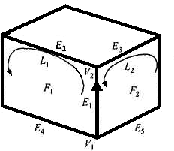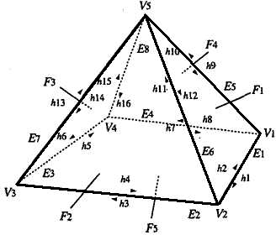

**1**

**2**

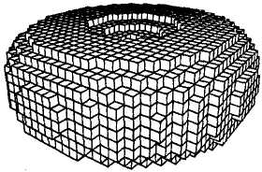

**3**

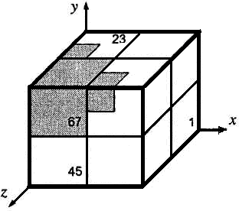

**4**

Критерии оценивания: полное содержательное соответствие приведенному ниже решению.

1. – структура полурёбер;
2. – структура крыльевых полурёбер;
3. – структура воксельного представление объёмного тела;
4. – структура октантного дерева.

Компетенции (индикаторы): ОПК-7 (7.1, 7.2, 7.3).

1. Опишите две основные «стратегии» создания в машиностроительных САПР твердотельной модели детали «корпус», показанной на рисунках.

Время выполнения – 20 мин.

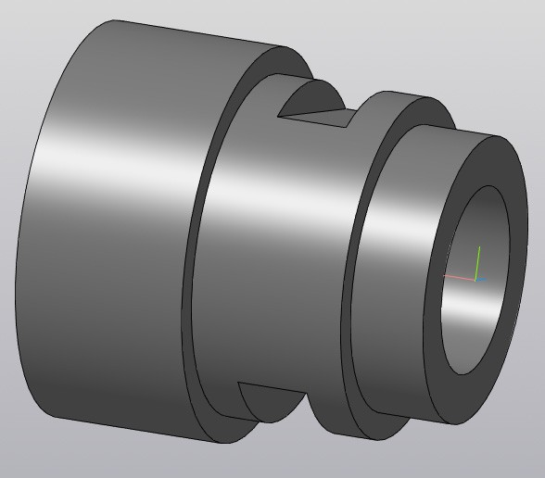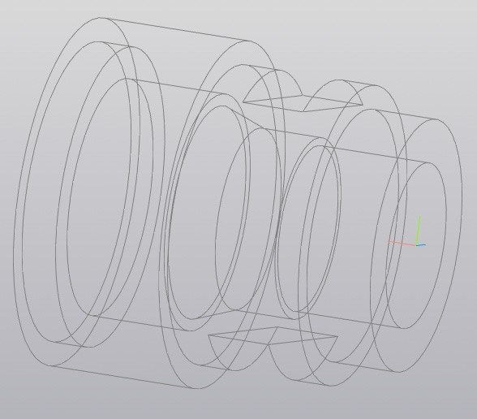

Критерии оценивания: полное содержательное соответствие приведенному ниже решению.

Первая «стратегия» заключается в создании твёрдого тела детали «корпус» вращением эскиза продольного сечения вокруг оси, совпадающей с осью симметрии. Для этого необходимо построить эскиз продольного сечения и выполнить его вращение на полный оборот вокруг оси симметрии. Затем выполняются два симметричных выреза снаружи инструментом «вытянутый вырез».

Вторая «стратегия» заключается в создании твёрдого тела детали «корпус» последовательным вытягиванием эскизов поперечных сечений вдоль оси вращения. Выполняется три вытягивания в заданном направлении, для каждой операции вытягивания строится эскиз поперечного сечения в виде круга соответствующего диаметра. Затем выполняются пять вытянутых вырезов внутри тела вдоль оси и два симметричных выреза снаружи инструментом «вытянутый вырез».

Компетенции (индикаторы): ПК-8 (8.1, 8.2).

1. Опишите алгоритм расчёта в *САЕ*-программе САПР детали «стойка» на прочность в соответствии с этапами, показанными на рисунках.

Время выполнения – 20 мин.

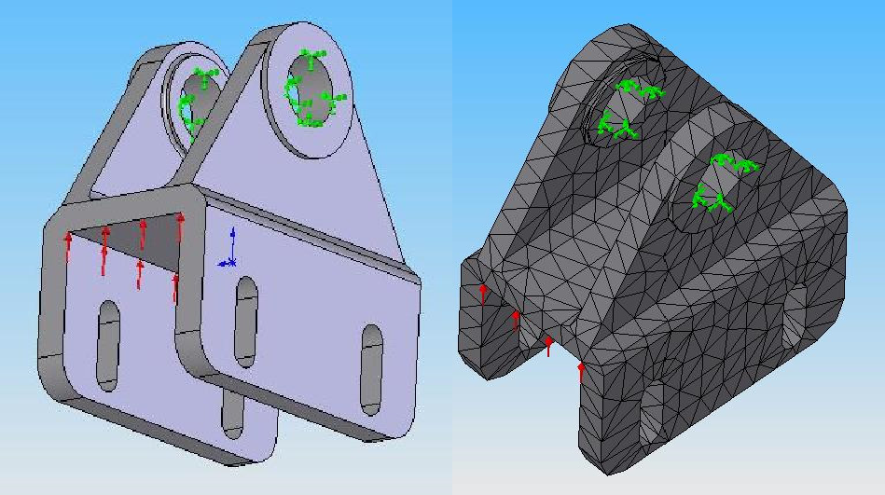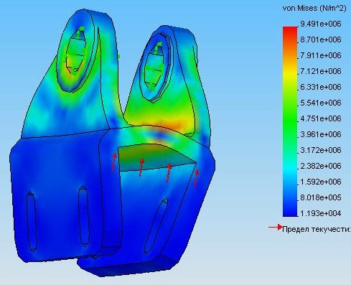

Критерии оценивания: полное содержательное соответствие приведенному ниже решению.

Автоматизированный расчёт на прочность необходимо выполнять в следующем порядке.

1. Открыть твердотельную модель детали «стойка» и убедиться в отсутствии ошибок построений и предупреждений программы. Выбрать из встроенной библиотеки материал для детали. Перейти в программу конечно- элементного анализа и выбрать соответствующий тип инженерного расчёта (анализа), в данном случае на прочность. Определить для твердотельной модели детали «стойка» граничные условия – фиксацию в проушинах и рабочую статическую нагрузку в виде давления на плоскую поверхность детали.
2. Выбрать параметры настройки для разбиения тела модели на конечные элементы и создать сетку на твёрдом теле модели детали «стойка» для проведения расчёта на прочность методом конечных элементов (МКЭ).
3. Выполнить в *САЕ*-программе автоматизированный расчёт полей объёмного распределения величин: перемещений, напряжений, относительных деформаций, коэффициента запаса прочности детали «стойка». Создать отчёт, проанализировать полученные результаты.

Компетенции (индикаторы): ПК-8 (8.1, 8.2).

1. Перечислите основные преимущества, которые даёт применение функции разнесения (сборки-разборки) твердотельных моделей при автоматизированном проектировании на примере показанной на рисунке модели пневмошпинделя.

Время выполнения – 15 мин.

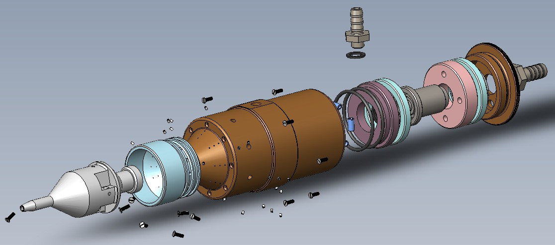

Критерии оценивания: полное содержательное соответствие приведенному ниже решению.

Применение функции разнесения (сборки-разборки) твердотельной модели позволяет проектировщику,

во-первых, продемонстрировать и проанализировать внутреннее строение узла или машины, например, пневмошпинделя.

Во-вторых, процесс разнесения (сборки-разборки) даёт возможность проанализировать и отработать технологию сборочных операций реального изделия (пневмошпинделя) на его виртуальной модели.

Компетенции (индикаторы): ОПК-7 (7.1, 7.2, 7.3).